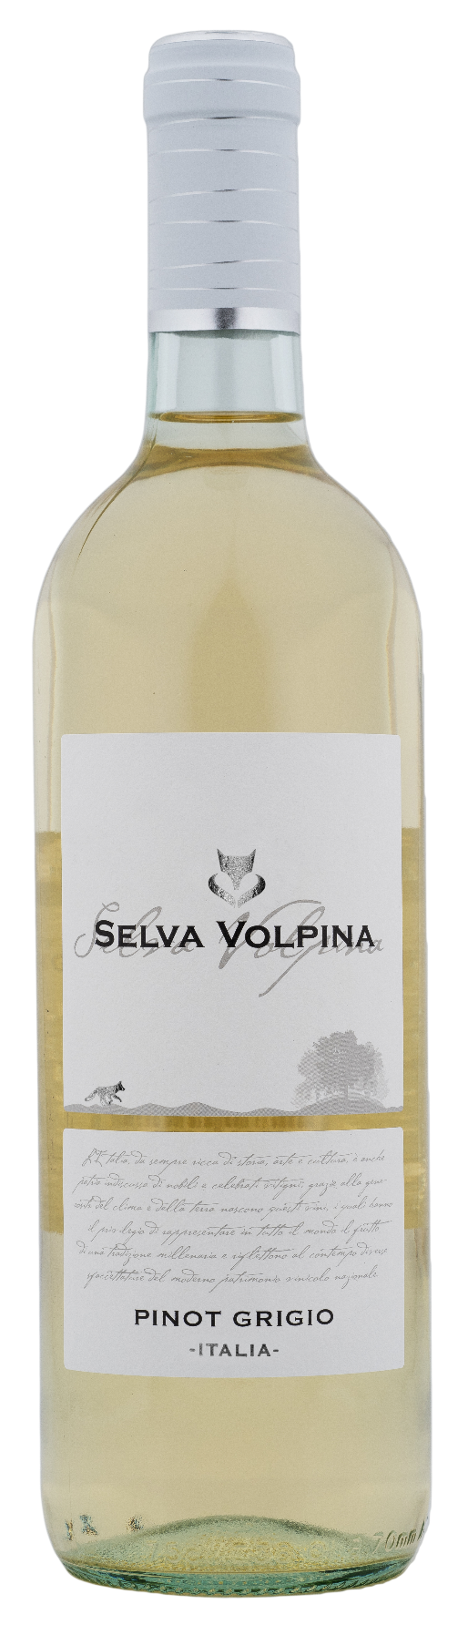
PINOT GRIGIO UMBRIA – SELVA VOLPINA

Vitigno: Pinot Grigio 100%
Alc. Vol.%: 12
Annata: 2025
Zuccheri residui g/l: 4,9
Acidità tot. g/l: 5,6
Zona di produzione: Vigneti situati nell’Umbria (province di Perugia e Terni)
Capacità: 750ml, 1500ml

CARATTERISTICHE

Vinificazione: Leggera pressione e fermentazione a freddo a temperatura controllata di 18°C
Resa per ettaro: 16000kg
Colore: Giallo paglierino con riflessi verdognoli
Bouquet: Elegante, fruttato e floreale
Sapore: Fresco e armonioso

ABBINAMENTI GASTRONOMICI

Si abbina a piatti di pesce, frutti di mare e antipasti leggeri.
Temperatura di servizio 8-10 °C

DATI TECNICI / PALLETTIZZAZIONE

Formato da 750ml:
Codice articolo V10006A
GTIN-13 bottiglia 8017868002956
GTIN-13 cartone 8017868002970
Tipo chiusura sughero/vite
Cartoni da 6 bottiglie
Misura pallet 80x120cm
Cartoni/fila 25
Cartoni/pallet 125
Kg/cartone 7,2
Kg/pallet 925

Formato da 1500ml:
Codice articolo V10007B
GTIN-13 bottiglia 8017868002963
GTIN-13 cartone 8017868002987
Tipo chiusura vite
Cartoni da 6 bottiglie
Misura pallet 80x120cm
Cartoni/fila 14
Cartoni/pallet 56
Kg/cartone 13,4
Kg/pallet 790

Contains sulphites
OGM Free
Revisione 01. 14.05.2026

